Порядок действий пользователя категории «Клиент»

Оглавление

Регистрация 2

Авторизация 3

Карточка пациента 5

Дополнительный раздел данных 7

Назначения 10

Предоставление доступа к своим данным 14

Входящие сообщения 15

Простое сообщение 16

Сообщение о назначении 17

Диалоговая переписка 17

Врачи и специалисты 19

Персональное приглашение 20

Реестр заболеваний 21

Карточка заболевания (просмотр) 22

Общий регистр назначений 24

Карточка назначения (просмотр) 27

# Регистрация

Работа пользователя с порталом начинается с регистрации.

Для регистрации необходимо выбрать пункт «Регистрация» в основном меню Портала.

При регистрации необходимо заполнить следующие поля:

* «Логин»
* «Пароль»
* «Контактный e-mail»

В поле «Тип учетной записи» выбрать «Клиент».

После ввода всех необходимых реквизитов кликнуть по кнопке «Регистрация».

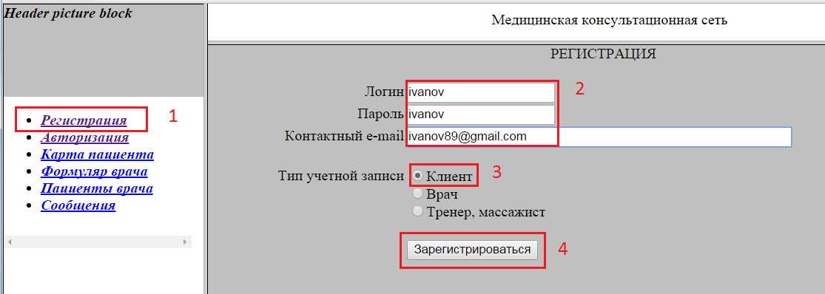

При успешной регистрации под кнопкой «Регистрация» появится подтверждающее сообщение **зеленого цвета**.

В случае ошибки будет выдано соответствующее сообщение **красного цвета**. Если ошибка касается заполнения конкретных полей формы регистрации, то они будут также выделены красным цветом:

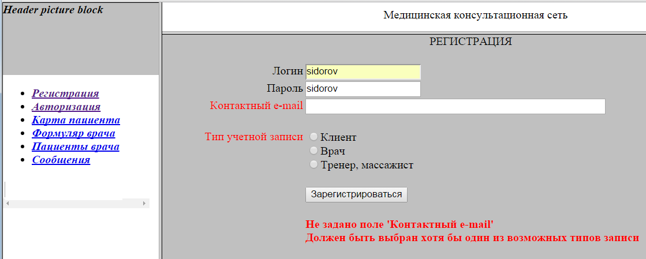

# Авторизация

Каждый сеанс работы пользователя с порталом начинается с авторизации. Сеанс остается активным в течение 30 минут после последнего активного действия в портале. По истечении данного времени сеанс завершается и требуется повторная авторизация.

Для авторизации необходимо выбрать пункт «Авторизация» в основном меню Портала. Кроме того, пользователь попадает в окно авторизации из любого пункта основного меню, если пытается зайти в него без прохождения авторизации.

При авторизации необходимо заполнить следующие поля:

* «Логин»
* «Пароль»

После ввода всех необходимых реквизитов кликнуть по кнопке «Войти».

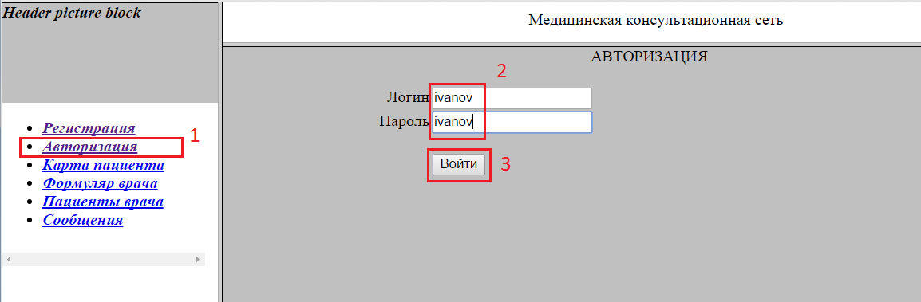

При успешной регистрации под кнопкой «Войти» появится подтверждающее сообщение **зеленого цвета**.

В случае ошибки будет выдано соответствующее сообщение **красного цвета**. Если ошибка касается заполнения конкретных полей формы регистрации, то они будут также выделены красным цветом:

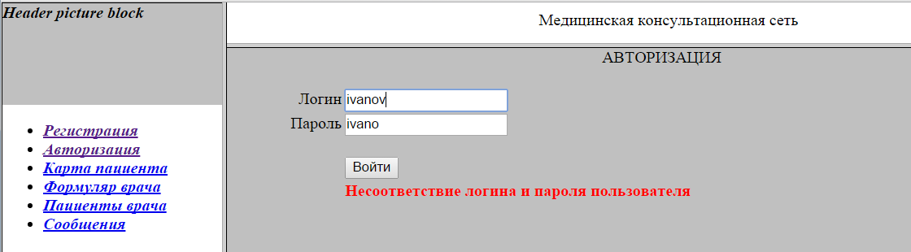

В случае успешной авторизации пользователю в нижней части формы могут быть показаны:

* Список непрочитанных пользователем описаний по последним обновлениям Портала (1)

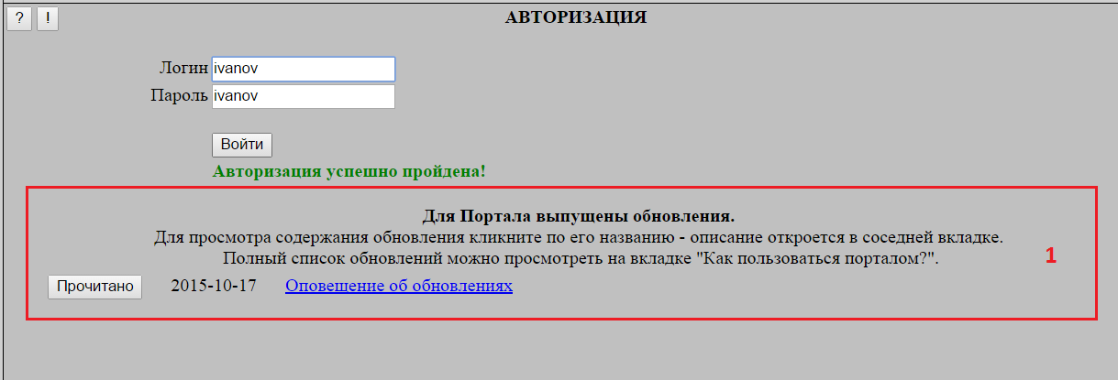

После успешной авторизации производится автоматическое перенаправление пользователя либо на вкладку «Сообщения» - при наличии непрочитанных входящих сообщений, либо на вкладку «Карта пациента» - в противном случае.

# Карточка пациента

Карточка пациента является основным инструментом, позволяющим пациенту предоставлять врачам информацию для определения курса лечения, а также, в свою очередь, получать от них необходимые назначения.

Структурно карточка клиента состоит из следующих функциональных зон и элементов:

* Группа полей персональных данных (1)
* Поле описания синопсиса (симптомы, диагноз и так далее) (2)
* Ссылка создания нового дополнительного раздела/страницы (3)
* Список дополнительных разделов/страниц (4)
* Кнопка вызова диалоговой формы предоставления доступа к своим данным (5)
* Список страниц назначений (6)

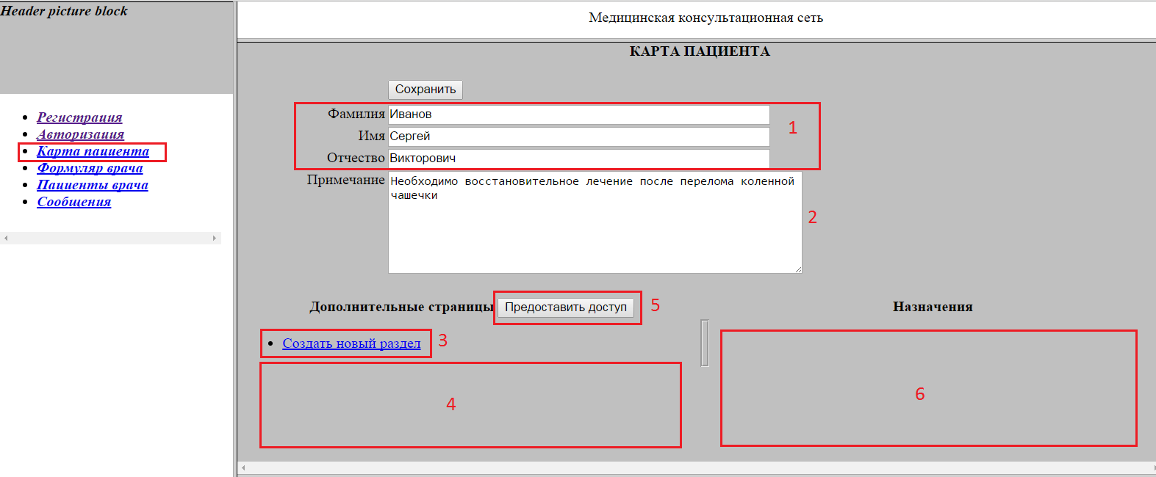

В исходном состоянии карточка пуста и не содержит никаких ссылок в списках (4) и (6), как показано на рисунке.

После ввода или редактирования информации в полях персональных данных и описания синопсиса необходимо кликнуть кнопку «**Сохранить**». При успешном сохранении появится подтверждающее сообщение **зеленого цвета**. В случае ошибки будет выдано соответствующее сообщение **красного цвета**.

Дополнительные разделы/страницы используются, во-первых, для удобного структурирования предоставляемой информации, а, во-вторых, для управления доступом к ней конкретных врачей, так как доступ к каждому разделу предоставляется отдельно. Для создания нового раздела необходимо кликнуть по соответствующей ссылке (5). Что приведет к переходу на пустую форму нового раздела (см. «Дополнительный раздел данных»). По мере создания новых разделов список (4) будет дополняться ссылками на соответствующие разделы:

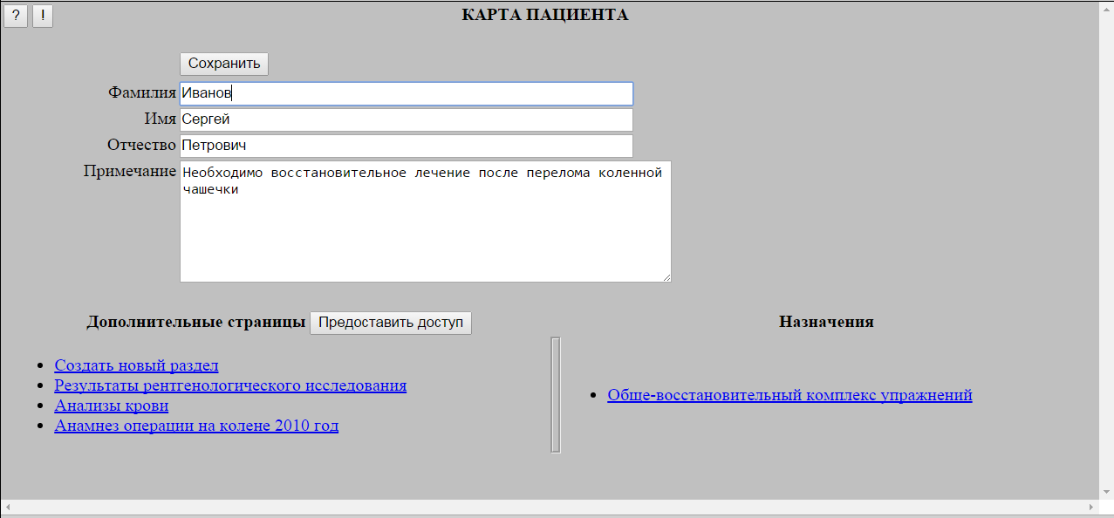

Для предоставления врачам доступа к своей карточке или любому из дополнительных разделов необходимо перейти на форму «Предоставление доступа к своим данным», кликнув на кнопку (5).

Для просмотра страниц назначений, необходимо кликнуть по соответствующей ссылке, после чего откроется просмотровой вариант страницы назначений (см. «Назначения»).

# Дополнительный раздел данных

Дополнительные разделы данных пациента предназначены для представления информационных материалов пациента (результатов анализов, обследований, анамнезов и так далее) с их группировкой на определяемые пользователем категории. Каждый дополнительный раздел имеет отдельную ссылку из карточки пациента, а также отдельную настойку разрешения доступа для выбранного врача (см. «Предоставление доступа к своим данным»).

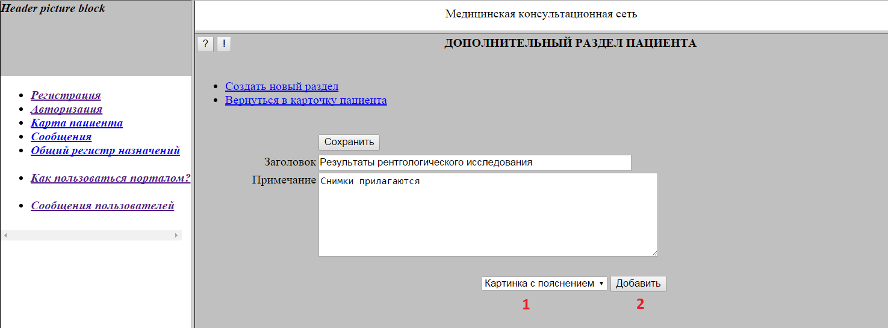

Создание нового раздела производится кликом по ссылке «Создать новый раздел» на форме «Карточка пациента», либо на самой форме «Дополнительный раздел данных». Вновь созданный раздел изначально не регистрируется – это происходит только после первого клика по кнопке «Сохранить» при условии заполнения заголовка раздела, который является единственным обязательным для ввода полем. При успешном сохранении появится подтверждающее сообщение **зеленого цвета**. В случае ошибки будет выдано соответствующее сообщение **красного цвета**.

Кроме основных полей описания в Карточке назначения можно создать дополнительные информационные блоки с текстовой информацией, картинками, файлами и ссылками на сетевые ресурсы. Пользователь может создавать блоки следующих типов:

* Чисто текстовая информация
* Картинка с текстовым пояснением
* Прикрепляемый файл с текстовым пояснением
* Ссылка не сетевой ресурс с текстовым пояснением

Дополнительные блоки располагаются под полем основного описания. Количество дополнительных блоков не ограничено.

Для создания дополнительного блока информации необходимо выбрать тип блока (1), после чего нажать кнопку «Добавить» (2). В результате в нижней части списка блоков будет добавлен шаблон выбранного типа блока для ввода информации:

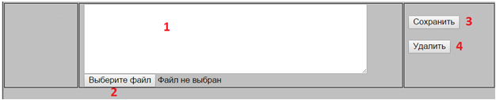

**для блока с картинкой или файлом**



**для блока со ссылкой**

У всех типов блоков присутствует поле для ввода текстового пояснения (1). Кроме того, для блоков с картинкой или прилагаемым файлом имеется поле выбора файла (2), а для блока со ссылкой – поле ввода ссылки (5) и кнопка для проверки ее корректности (6).

Для сохранения созданного блока необходимо нажать кнопку «Сохранить» (3), которая является дубликатом аналогичной кнопки, расположенной в верхней части формы. При нажатии кнопки «Удалить» новый блок будет удален.

Добавленные дополнительные блоки образуют вертикальную «ленту»:

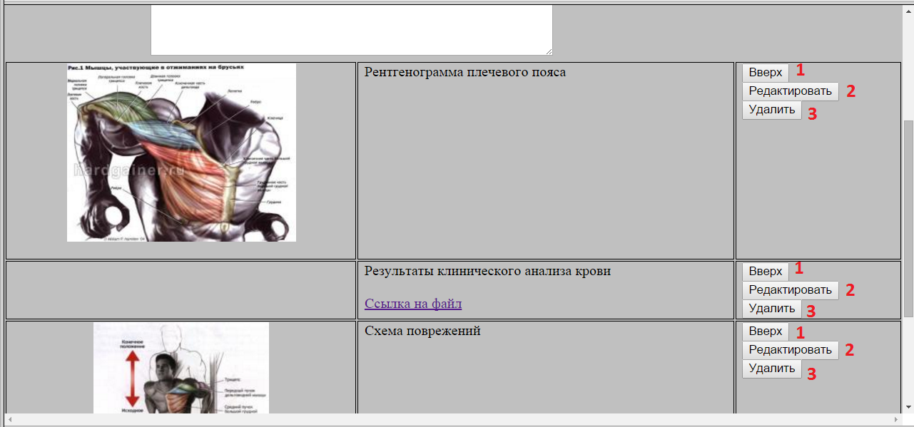

В левой колонке отображается сокращенные макеты картинок (высотой 200 пикселей), кликнув по которым можно открыть их полный вариант в соседней вкладке.

Для существующих дополнительных блоков, доступны следующие операции:

* Переместить на одну позицию вверх (1)
* Редактировать (2)
* Удалить (3)

Для фиксации результата манипуляций над блоками необходимо нажать кнопку «Сохранить».

При выборе операции «Редактировать» под выбранным для исправления блоком откроется шаблон редактирования соответствующего типа, который по составу полей аналогичен шаблону при создании нового блока (пример для блока с картинкой):

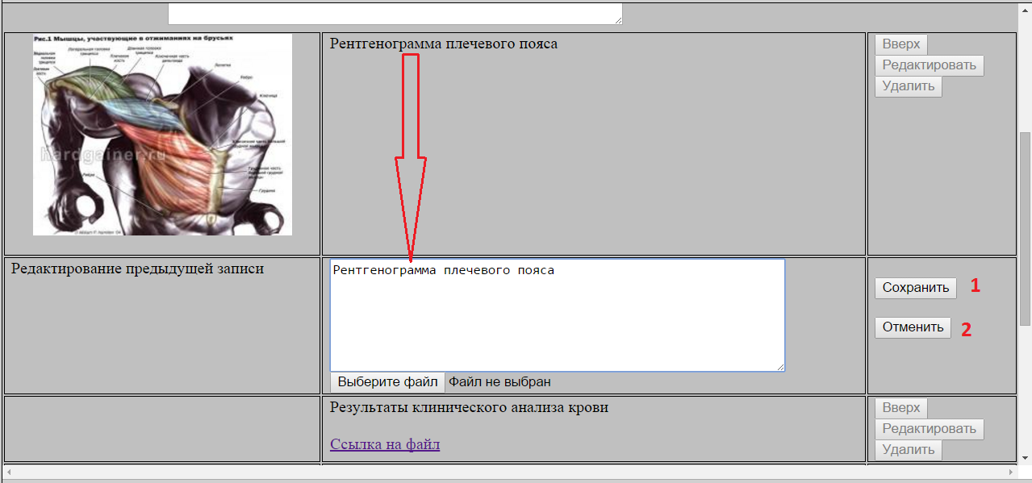

При этом в текстовое поле переносится текст из редактируемого блока.

Если пользователь хочет изменить «связанный объект» блока (картинку, прикрепленный файл или ссылку) он должен указать их в соответствующих полях шаблона редактирования. Если новый «связанный объект» указан не будет, то будет заменен только текст комментария в блоке.

Для сохранения изменений необходимо нажать кнопку «Сохранить» (1), которая является дубликатом аналогичной кнопки, расположенной в верхней части формы. При нажатии кнопки «Отменить» (2) правка будет аннулирована.

Изменение типа блока после его создания невозможно.

При переходе в режим редактирования, как и при создании нового блока, производится блокирование кнопок управления на всех блоках. Блокировка снимается либо после выполнения операции сохранения, либо после нажатия кнопок «Удалить»/«Отменить».

# Назначения

На странице назначений отображается определенный комплекс назначений, сделанный врачом пациенту. Страницы назначений создаются врачами и доступны пациентам только для просмотра. Врач может создать для пациента произвольное количество страниц назначений. Пациент получает доступ к странице назначения (и оно отобразится в Карточке пациента) только после того, как подтвердит получение «Сообщения о назначении», пришедшего от врача – создателя назначения (см. «Сообщение о назначении»).

Страница назначения состоит из заголовка и списка назначений. В заголовке имеются следующие элементы:

* ФИО врача, сделавшего назначение, и кнопки (1)
* Кнопка «Кто это?» (2) – для просмотра формуляра врача (аналогично **«»**)
* Кнопка «Переписка» (3) – для перехода в форму диалоговой переписки с автором сообщения (см. **«»**)
* Общее описание назначения (4)
* Переключатель режима отображения назначений – плитка/список (5)
* Кнопка «Занести контрольные измерения» (6) – для перехода на страницу ввода контрольных измерений (отображается только в том случае, если в списке назначений есть контрольные измерения)

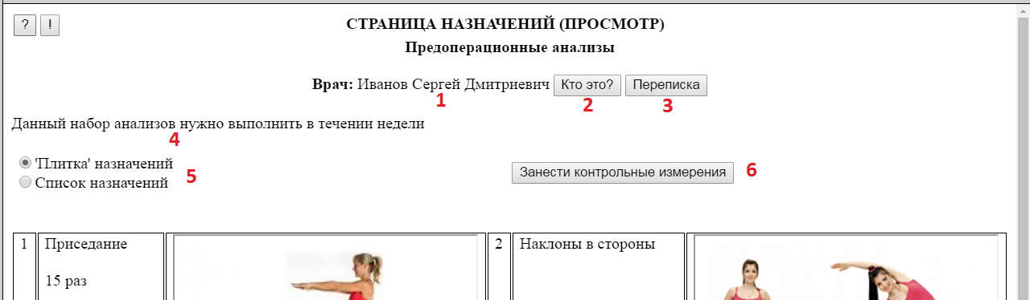

Перечень позиций назначений может быть представлен в одном из двух видов:

* «Плитка» с картинками
* Простой список назначений

При открытии страницы режим отображения выбирается согласно заданному при создании страницы. При желании он может быть переключен с изпользованием переключателя (5) в заголовке страницы.

При отображении в режиме «Плитка» назначения отображаются в две колонки, с тремя столбцами в каждой из них:

* Порядковый номер
* Название и пояснение
* Картинка, иллюстрирующая назначение

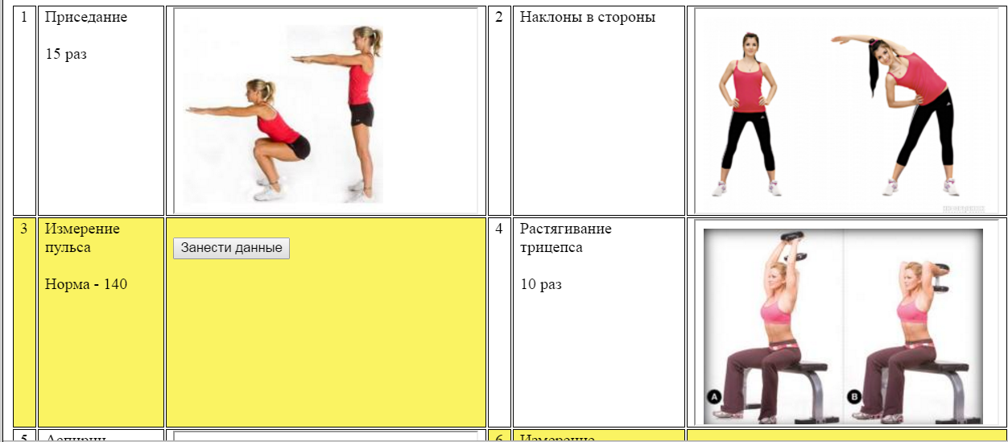

При клике на столбце с названием назначения открывается карточка назначения в Общем регистре назначений (см. **«»**).

При отображении в режиме «Список» назначения отображаются простой текстовой таблицей со следующими столбцами:

* Порядковый номер
* Наименование назначения
* Примечание к назначению
* Кнопки действий: «Занести данные» (только для контрольных измерений)

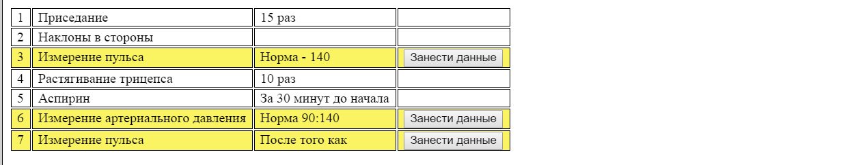

При клике на столбе с названием назначения или примечанием открывается карточка назначения в Общем регистре назначений (см. **«»**).

Среди назначений врачом могут быть указаны назначения особой категории – контрольные измерения. В списке такие назначения выделяются желтоватым фоном строки. Для данной категории назначений самим пациентом, либо тренерским или средним медицинским персоналом, обеспечивающим выполнение данного назначения, вводятся определенные контрольные показатели, которые в дальнейшем анализируются врачом.

При наличии на странице назначения контрольных измерений появляются дополнительные кнопки, обеспечивающие ввод данных контрольных показателей:

* Кнопка «Занести контрольные измерения» в заголовке формы (1)
* Кнопки «Занести данные» - для каждого измерения (2)

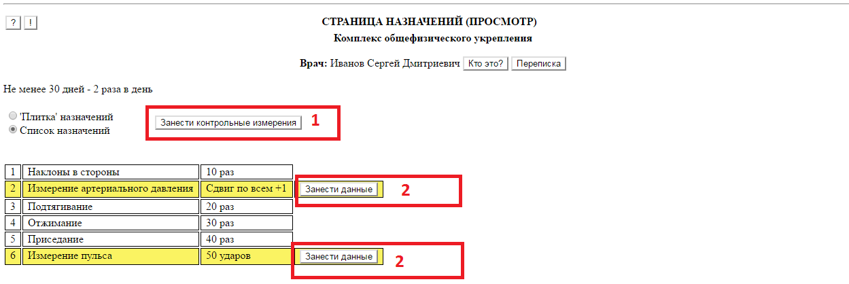

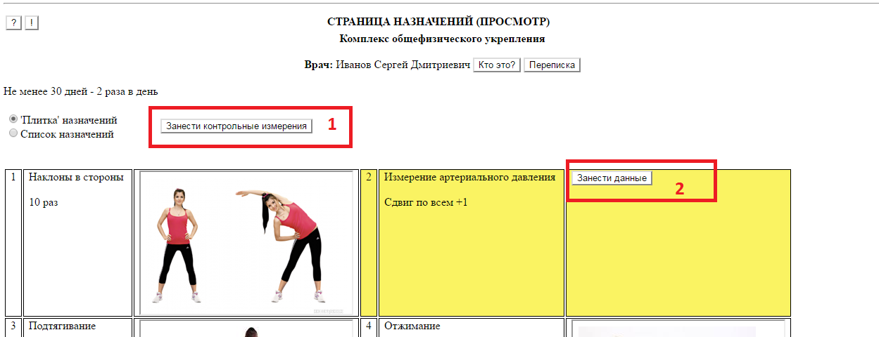

При нажатии кнопку **«Занести данные»** в данной ячейке таблицы вместо означенной кнопки появляется поле ввода и кнопка **«Сохранить»**:

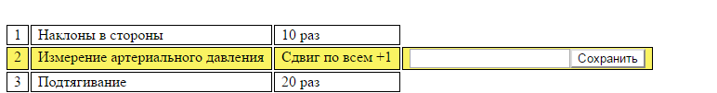



После ввода результатов контрольных измерений необходимо нажать кнопку **«Сохранить»** для их занесения в базу данных. Если в составе комплекса назначений имеется несколько контрольных измерений, то их можно заносить как по-отдельности, так и все сразу.

Вводимые значения могут быть одного из следующих видов:

* Текстовые
* Цифровые однозначные (например, пульс - 120)
* Цифровые диапазонные (например, артериальное давление – 110:150). В качестве разделителя значений допустим любой из следующих символов: «/», «:», «-», «=», «,».

При нажатии на кнопку «**Занести контрольные измерения**» открывается специальная форма ввода, содержащая все указанные на странице контрольные измерения:

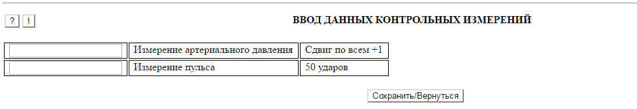

Если значения некоторых из контрольных измерений не указаны, то при сохранении они игнорируются.

Если значение контрольного измерения необходимо исправить, то достаточно ввести его повторно в течение 2 часов.

**Примечание.** При представлении данных контрольных измерений врачу действует правило «2 часового коридора» - все измерения, занесенные в течение 2 часов на данной странице назначений, считаются единым блоком измерений, причем более поздние значения перекрывают более ранние. Каждый блок измерений отображается единственной строкой в истории измерений.

# Предоставление доступа к своим данным

Форма предоставления доступа позволяет пациенту разрешить конкретному специалисту просмотр информации на выбранных страницах и направить ему соответствующее приглашение.

Доступ на форму производится из Карточки пациента (см. «Карточка пациента») кликом по кнопке «Предоставление доступа».

Предоставление доступа через форму выполняется следующим образом:

* В секции (1) пользователь указывает страницы, доступ к которым он хочет предоставить.
* Из списка специалистов (2) пользователь выбирает нужного ему врача. При этом можно использовать фильтр специальностей (3). При выборе врача его краткий формуляр будет отображен в нижней части экрана (6).
* В поле (4) пишется текст приглашения, которое будет показано в сообщении врачу.
* Кликом на кнопку «Предоставить доступ» (5) разрешается доступ и направляется приглашение.

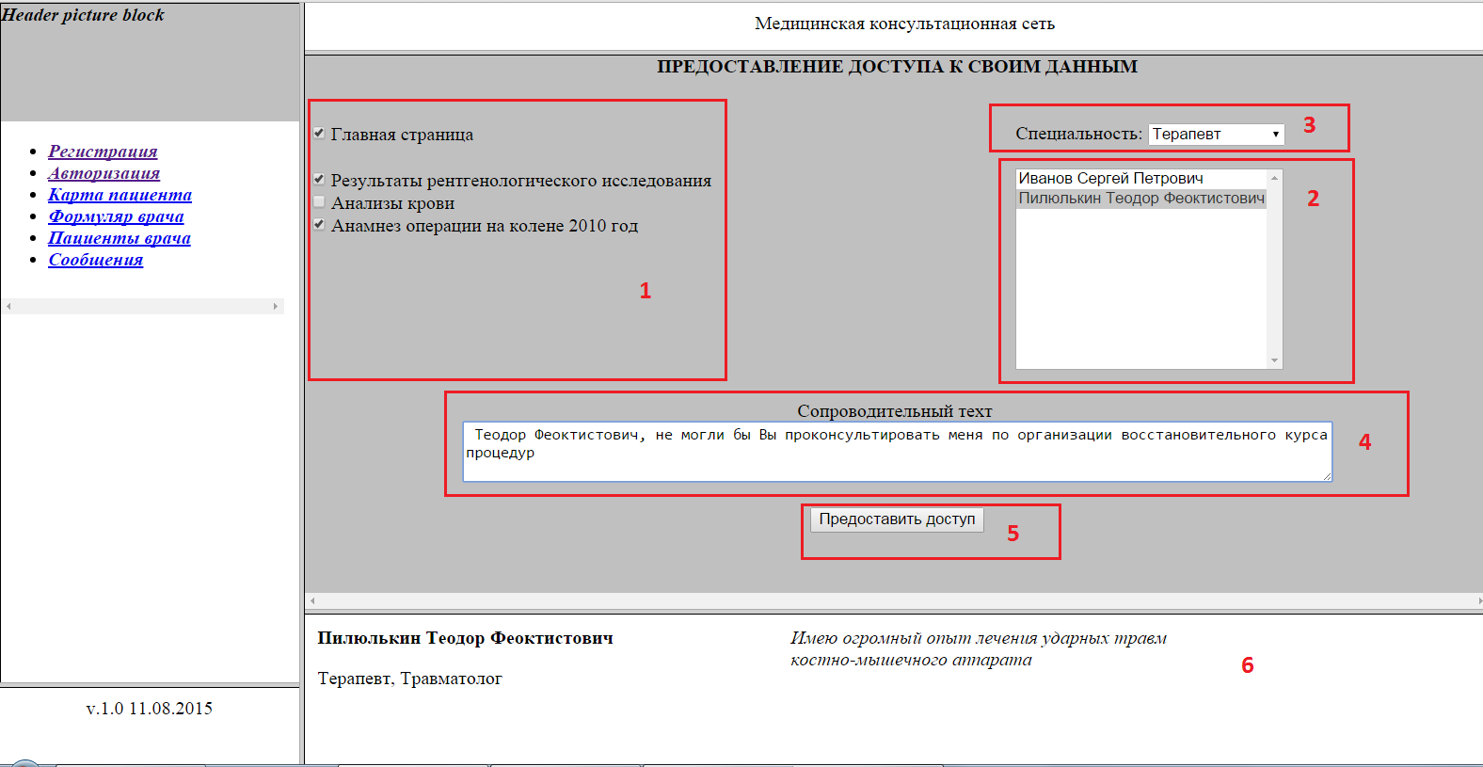

При успешном выполнении появится подтверждающее сообщение **зеленого цвета**. В случае ошибки будет выдано соответствующее сообщение **красного цвета**.

При разрешении для данного специалиста доступа к главной странице в переписке и в списках пациентов данный клиент будет отображаться в соответствии с указанным ФИО, в противном случае – под своим логином.

# Входящие сообщения

В данной секции отображаются направленные врачу сообщения. В верхней части экрана выводится список сообщений, имеющий следующие колонки:

* Номер сообщения (1)
* Автор сообщения (2). В том случае, если это пациент, который предоставил врачу в одном из приглашений доступ к своей главной странице, и это приглашение было принято – будет отражено ФИО пациента. В противном случае – это логин пациента.
* Тип сообщения (3)
* Заголовок сообщения или пояснение к нему (4)
* Кнопки действий (5): «Детали», «Прочитано», «Переписка»

При клике по кнопке **«Детали»** в нижней части экрана отображается развернутая форма соответствующего сообщения (6).

При клике по кнопке **«Прочитано»** сообщение больше не будет отображаться в списке входящих сообщений. До обновления формы строка сообщения по-прежнему отображается, но текст в ней перечеркнут. При этом сообщение остается доступном в режиме диалоговой переписки (см. кнопку «Переписка» ниже).

При клике по кнопке **«Переписка»** производится переход в форму диалоговой переписки с автором сообщения (см. **«»**).

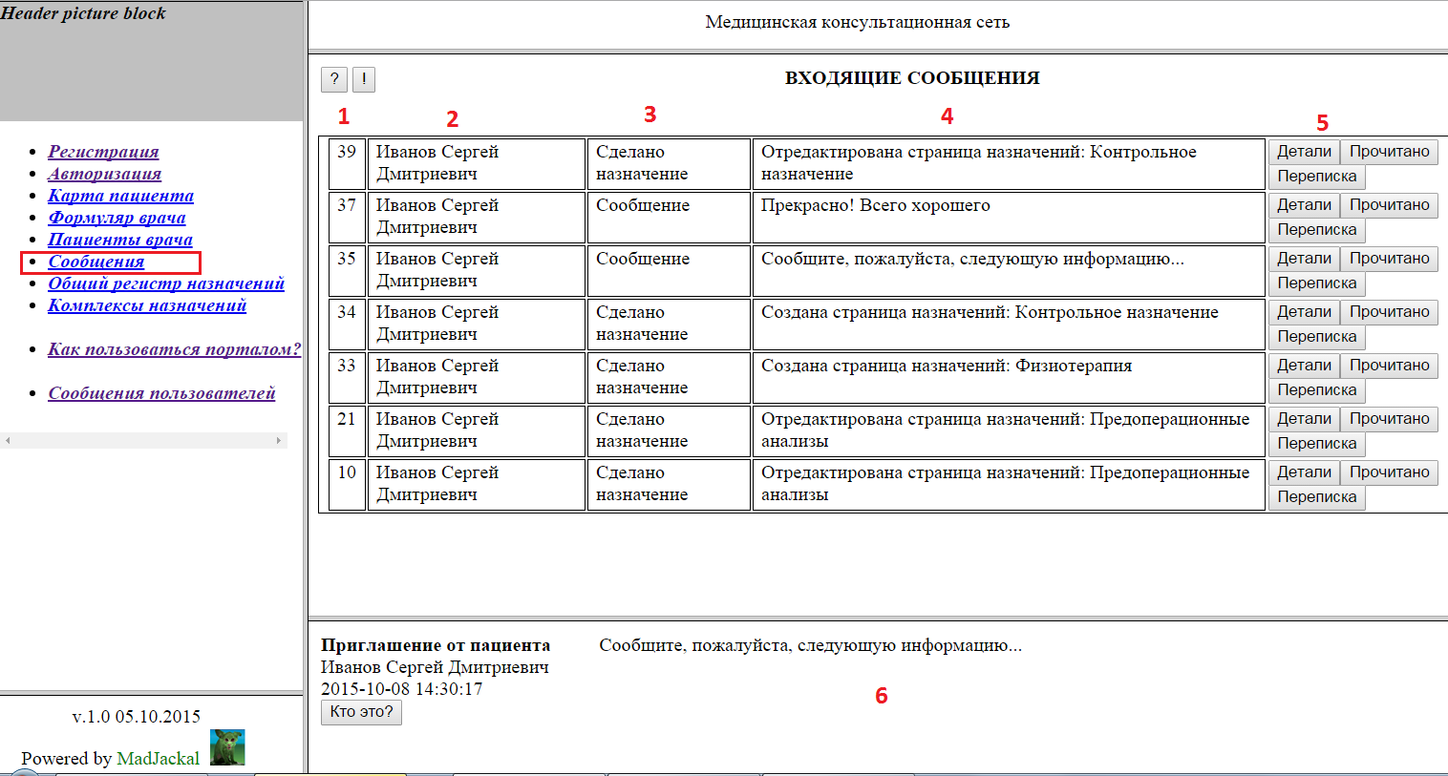

Могут быть следующие виды сообщений:

* Простое сообщение
* Сообщение о назначении

## Простое сообщение

Данное сообщение содержит простую текстовую информацию:

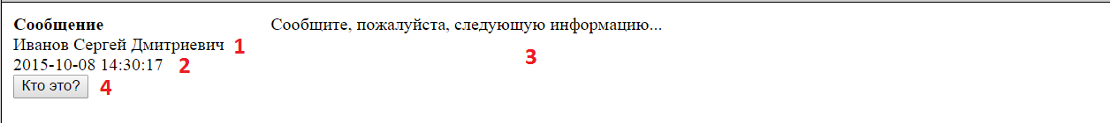

На развернутой форме сообщения отображается:

* ФИО автора сообщения (1)
* Время и дата формирования сообщения (2)
* В тексте сообщения (3) указывается название созданной/откорректированной страницы назначений

Для просмотра информации об авторе сообщения можно кликнуть по кнопке «Кто это?» (4) - при этом в отдельной вкладке откроется формуляр врача, направившего сообщение:

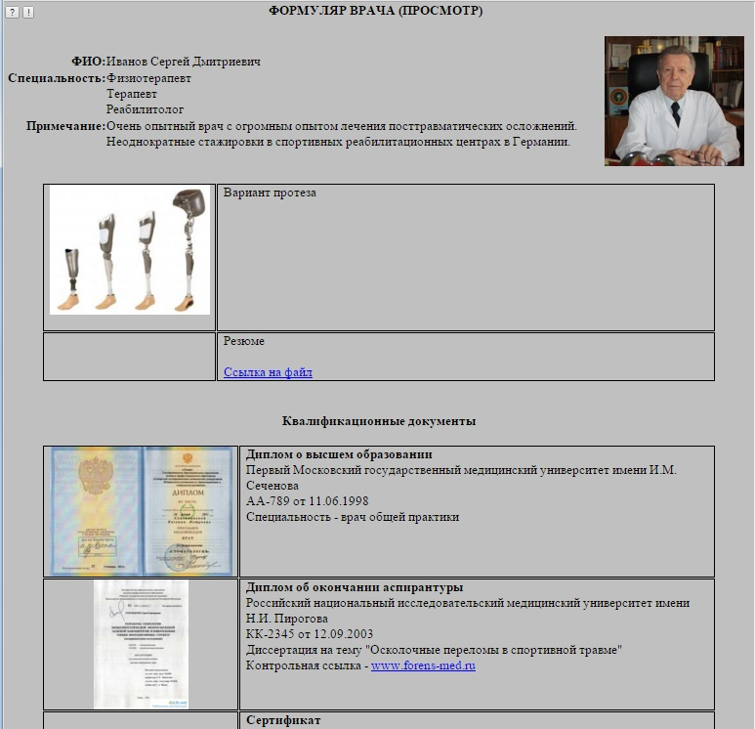

## Сообщение о назначении

Данное сообщение направляется пациенту в том случае, если какой-либо врач подготовил или откорректировал для него назначение:

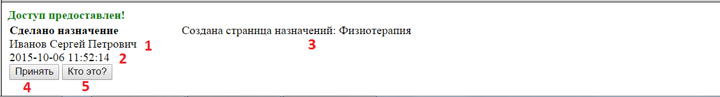

На развернутой форме сообщения отображается:

* ФИО автора сообщения (1)
* Время и дата формирования сообщения (2)
* В тексте сообщения (3) указывается название созданной/откорректированной страницы назначений

Для получения доступа к данной странице назначений необходимо кликнуть по кнопке «Принять» (4). При успешной регистрации необходимых доступов появится подтверждающее сообщение **зеленого цвета**. В случае ошибки будет выдано соответствующее сообщение **красного цвета**. После успешной регистрации доступа страница назначения отобразится в разделе «Назначения» в Карточке пациента (см. **«»**).

Для просмотра информации об авторе сообщения можно кликнуть по кнопке «Кто это?» (5) - при этом в отдельной вкладке откроется формуляр врача, направившего сообщение (аналогично форме **«»**).

## Диалоговая переписка

Форма диалоговой переписки предназначена для отображения истории сообщений между пользователем и выбранным контрагентом. Форма реализована в виде чата, где с левой стороны отображаются сообщения контрагента (1), а справа – пользователя (2). Сообщения упорядочены начиная от последних. Для обновления данных можно использовать кнопку «Обновить» (3).

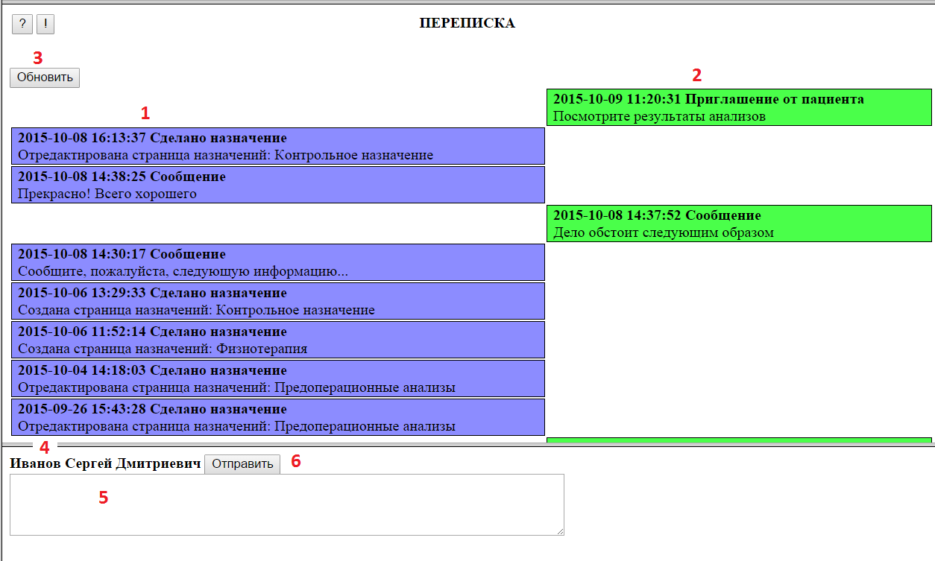

В нижней части экрана находится форма ввода сообщений со следующими диалоговыми элементами:

* ФИО контрагента (4)
* Поле для ввода текста сообщения (5)
* Кнопка «Отправить» (6)

При нажатии кнопки «Отправить», в случае успешной передачи сообщения, производится обновление основной формы чата.

# Врачи и специалисты

В данной секции пользователь может производить поиск среди врачей и специалистов, зарегистрированных на портале, знакомится с информацией о них и вступать с ними, при необходимости, в переписку.

Сразу после входа в секцию отображается список врачей, которым данный пользователь уже направлял сообщения:

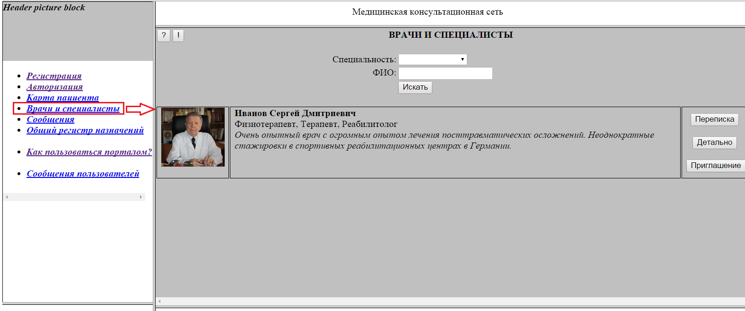

При необходимости пользователь может вести поиск с использованием двух фильтров:

* Специальности
* Фрагмента ФИО

Фильтры могут использоваться как по отдельности, так и совместно:

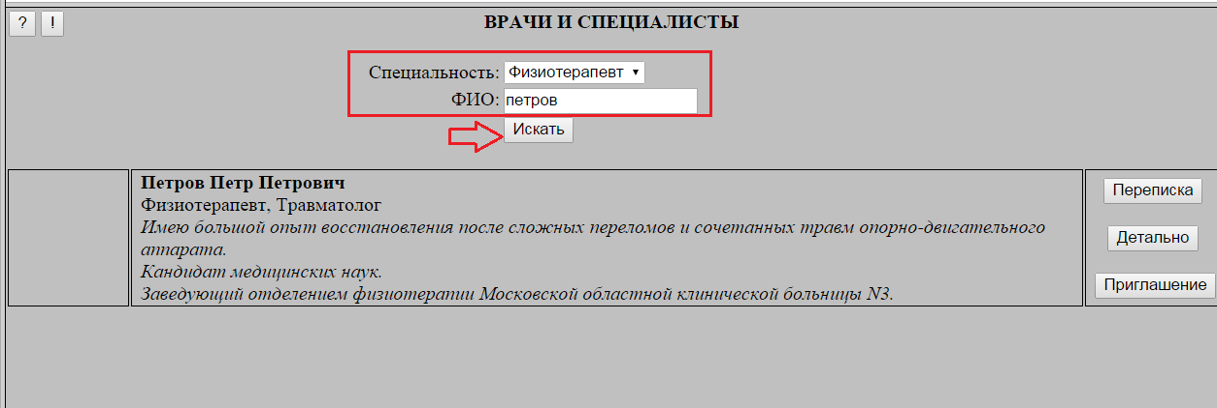

Для каждого врача (специалиста) в результирующем списке отображается следующая информация:

* Фотография (в левой колонке)
* ФИО
* Специальности
* Краткое резюме

При этом пользователю доступны следующие действия, реализуемые кнопками, находящимися в правой колонке:

* При клике по кнопке «Переписка» производится переход в форму диалоговой переписки (см. **«»**)
* При клике по кнопке «Детально» на соседней вкладке открывается формуляр врача (специалиста) (как в параграфе **«»**)
* При клике по кнопке «Приглашение» производится переход в форму направления персонального приглашения (см. **«»**)

## Персональное приглашение

На форме персонального приглашения отображаются все страницы пациента, включая дополнительные разделы и назначения врачей, которые отображаются соответственно в разделах «Результаты анализов и обследований» и «Назначения», соответственно. Отдельно выделена главная страница – карточка пациента. При этом те страницы, доступ к которым врач уже получил, помечены неснимаемой галочкой.

Пользователю необходимо поставить галочку у одной или нескольких среди еще не отмеченных страниц (1), написать сопроводительный текст (2) и кликнуть по кнопке «Направить приглашение» (3). Врачу будет направлено приглашение, аналогичное формируемому на форме «».

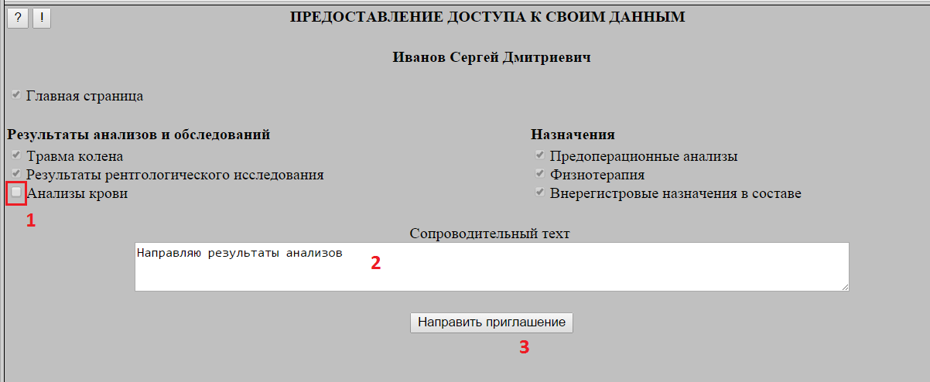

# Реестр заболеваний

Реестр заболеваний содержит справочную информацию по всем заболеваниям, лечение которых относится к специализации данного портала.

Реестр заболеваний предполагает распределение записей по группам заболеваний, перечень которых не фиксирован и может пополняться по мере необходимости. Таким образом, в реестр заболеваний включаются записи двух видов:

* Группы заболеваний, описывающие определенные родственные заболеваний и использующиеся для визуальной и структурной группировки записей реестра
* Собственно заболевания, включаемые в одну из групп заболеваний

В секции Реестра заболеваний отображается структурированный список заболеваний, включая следующие колонки:

* Название заболевания или группы заболеваний (1)
* Кнопки действий: «Полностью» (2)

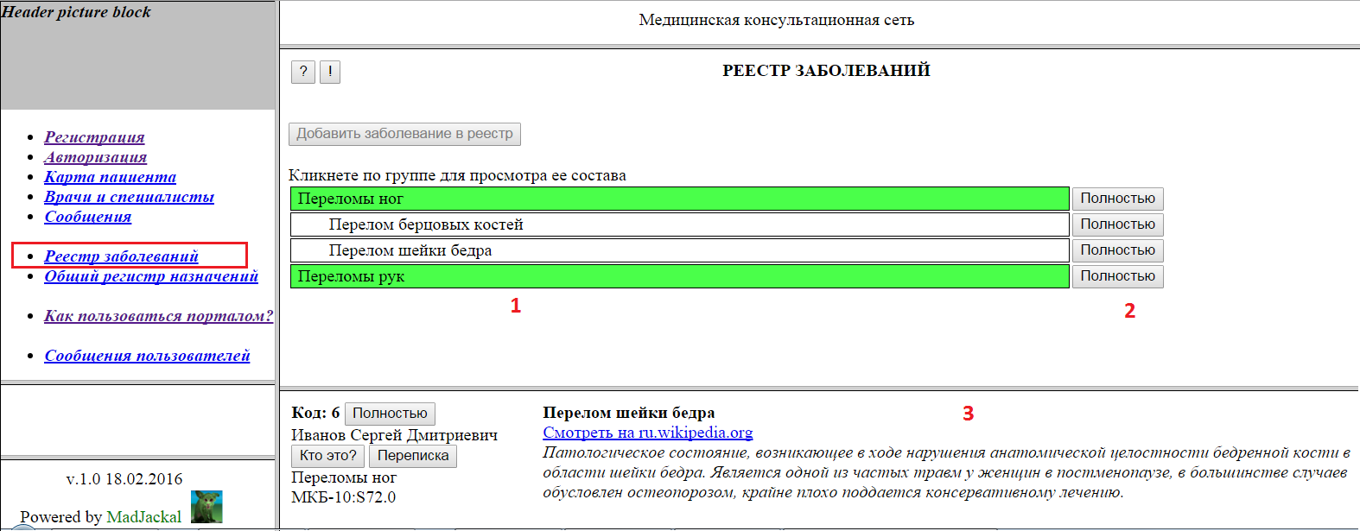

Сразу после перехода в Реестр отображается только перечень групп заболеваний (записи зеленого цвета). При клике по группе происходит ее раскрытие в список заболеваний, включенных в данную группу. При повторном клике список заболеваний сворачивается. Одновременно может быть раскрыт список заболеваний только для одной из групп – предыдущий будет автоматически свернут.

При клике на запись конкретного заболевания в нижней секции экрана (3) отображается сокращенный вариант Карточки заболевания, который включает следующую информацию (смотри рисунок ниже):

* Код заболевания (1)
* Логин пользователя, создавшего Карточку заболевания (2)
* Группа заболевания (3)
* Регистрационные коды и индексы (4) (если были указаны)
* Наименование (5)
* Ссылка на основное описание на другом ресурсе (6) (если были указаны)
* Описание (7)

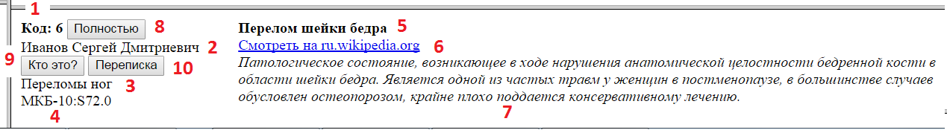

На форме также располагаются следующие кнопки:

* Кнопка «Полностью» (8) - для перехода в просмотровый вариант Карточки заболевания (смотри **«»**).
* Кнопка «Кто это?» - для просмотра формуляра автора карточки (как в параграфе **«»**)
* Кнопка «Переписка» - для перехода в форму диалоговой переписки с автором карточки (см. **«»**).

При минимальном заполнении Карточки заболевания ее сокращенный вариант отображения имеет следующий вид:

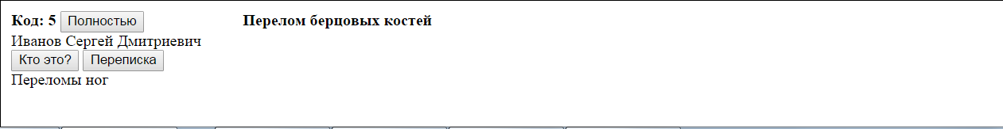

## Карточка заболевания (просмотр)

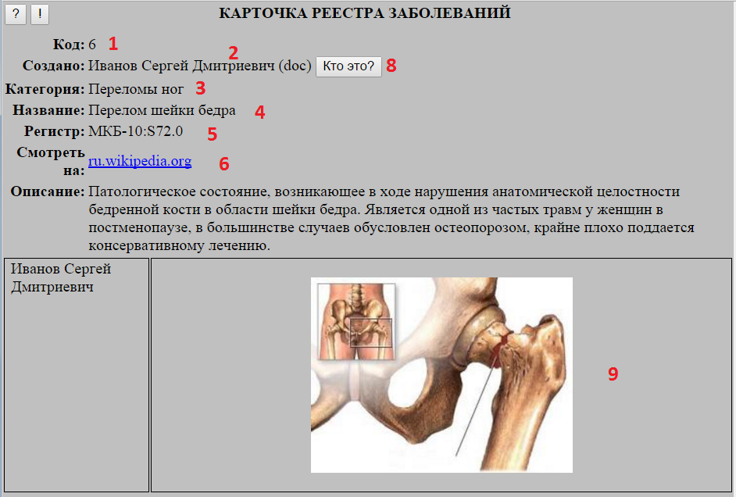

В Карточке заболевания отображается следующая информация:

* Код заболевания (1)
* ФИО и логин (в скобках) пользователя, создавшего карточку (2). При клике по кнопке «Кто это?» (8) можно перейти в формуляр данного пользователя (как в параграфе **«»**)
* Категория заболевания – «Группа заболеваний» или название группы заболеваний, к которой данное заболевание было отнесено (3)
* Название заболевания (4)
* В поле «Регистр» (5) указываются классификационные коды и идентификаторы, присвоенные данному заболеванию в различных официальных реестрах, регистрах и прочих классификационных системах.
* В поле «Смотреть на» (6) указывается основная ссылка на внешний ресурс, содержащий информацию по данному заболеванию. Ссылка открывается на другой вкладке браузера.
* В поле «Описание» (7) содержится общее описание заболевания.

Кликнув по картинке (9), включенной в «ленту» дополнительных блоков, можно просмотреть ее полноформатный вариант на соседней вкладке.

# Общий регистр назначений

Общий регистр назначений содержит справочную информацию по всем назначениям, которые могут быть предложены пациенту.

Общий регистр назначений предполагает внутреннюю группировку назначений по следующим категориям:

* Анализ
* Исследование
* Лекарственная терапия
* Операция
* Процедура
* Упражнение
* Прочее

При переходе в секцию «Общего регистра назначений» отображается только блок фильтров и предупреждающее сообщение о необходимости их задания для вывода конкретного списка назначений.

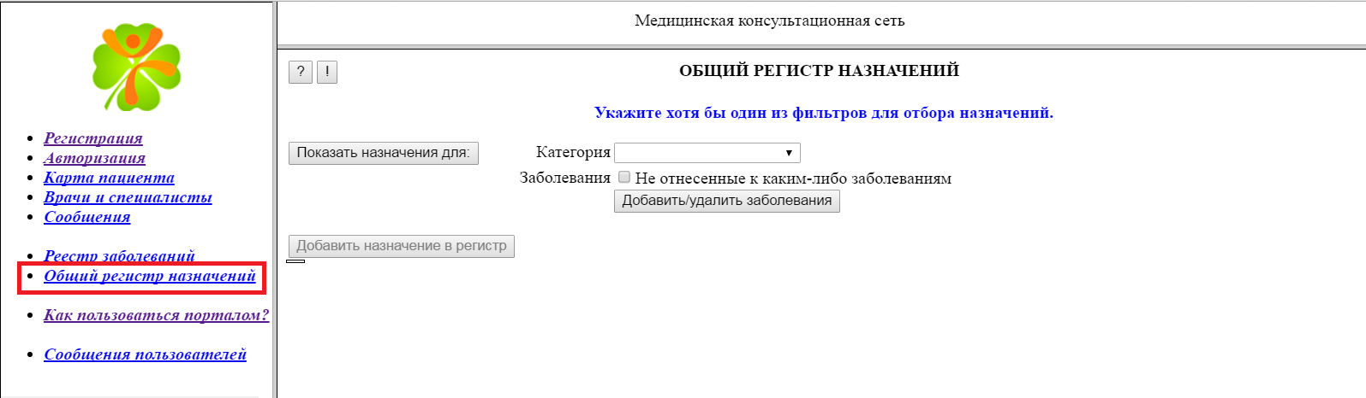

Для отбора назначений пользователь может использовать следующие фильтры:

* Категория назначения
* Список заболеваний или групп заболеваний, с которыми связаны отбираемые назначения
* Признак "Не отнесенные к каким-либо заболеваниям"

Пользователь должен в обязательном порядке указать категорию или список заболеваний. В остальном признаки могут сочетаться в любых комбинациях.

Для включения/исключения заболеваний и их групп в фильтр по заболеваниям необходимо кликнуть кнопку "Добавить/удалить заболевания".

При этом в нижней части экрана отображается реестр заболеваний, в котором необходимо отметить "галочками" нужные заболевания или их группы. При клике по группе заболеваний она раскрывается в список включенных в нее заболеваний. Отмеченные «галочкой» заболевания отображаются всегда – даже после свертывания группы. Внутри группы, помеченной «галочкой» нельзя выбрать конкретные заболевания.

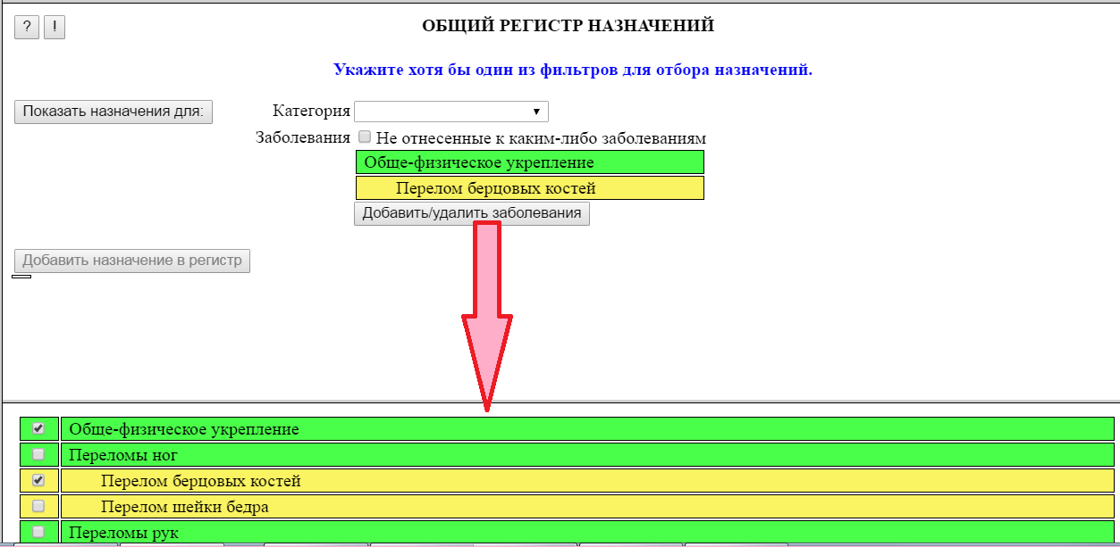

После задания условий отбора необходимо нажать кнопку "Показать назначения для". При этом отображается список назначений, отобранных в соответствии с условиями, и представляемый таблицей со следующими столбцами:

* Категория назначения (1)
* Наименование назначения (2)
* Кнопки действий: «Полностью» (3)

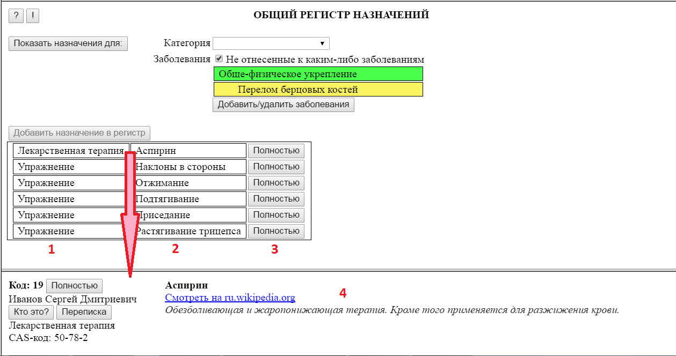

При клике на строку назначения в таблице в нижней секции экрана (4) отображается сокращенный вариант Карточки назначения, который включает следующую информацию (смотри рисунок ниже):

* Код назначения (1)
* ФИО пользователя, создавшего Карточку назначения (2)
* Категория назначения (3)
* Регистрационные коды и индексы (4) (если были указаны)
* Наименование (5)
* Ссылка на основное описание на другом ресурсе (6) (если были указаны)
* Описание (7)

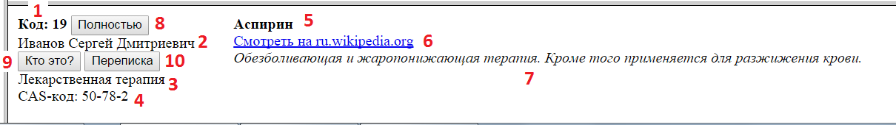

На форме также располагаются следующие кнопки:

* Кнопка «Полностью» (8) - для перехода в просмотровый вариант Карточки назначения (смотри **«»**).
* Кнопка «Кто это?» - для просмотра формуляра автора карточки (как в параграфе **«»**)
* Кнопка «Переписка» - для перехода в форму диалоговой переписки с автором карточки (см. **«»**).

При минимальном заполнении Карточки назначения ее сокращенный вариант отображения имеет следующий вид:

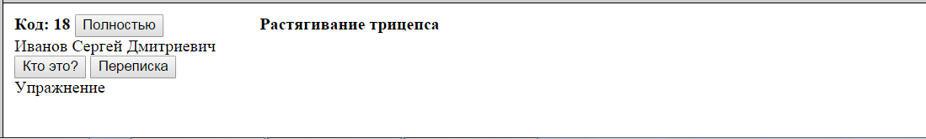

## Карточка назначения (просмотр)

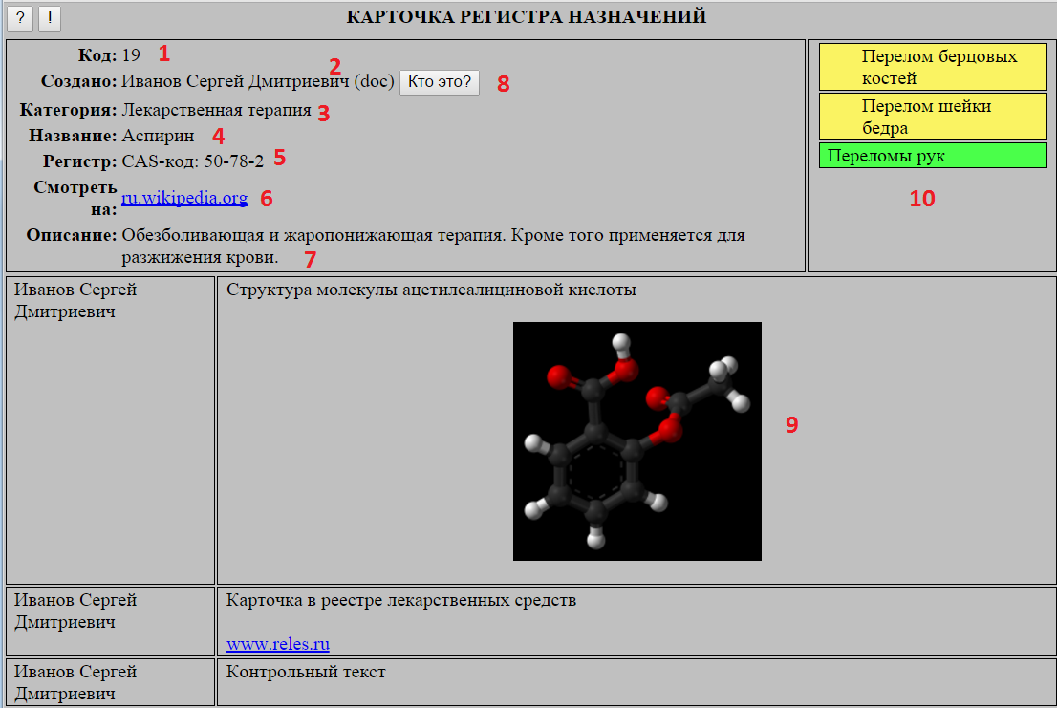

В Карточке назначения отображается следующая информация:

* Код назначения (1)
* ФИО и логин (в скобках) пользователя, создавшего карточку (2). При клике по кнопке «Кто это?» (8) можно перейти в формуляр данного пользователя (как в параграфе **«»**)
* Категория назначения (3)
* Название назначения (4)
* В поле «Регистр» (5) указываются классификационные коды и идентификаторы, присвоенные данному назначению в различных официальных реестрах, регистрах и прочих классификационных системах.
* В поле «Смотреть на» (6) указывается основная ссылка на внешний ресурс, содержащий информацию по данному назначению. Ссылка открывается на другой вкладке браузера.
* В поле «Описание» (7) содержится необходимая информация по сути назначения.
* В перечне связанных заболеваний (10) указываются заболевания и группы заболеваний, в связи с которыми используется данное назначение.

Кликнув по картинке (9), включенной в «ленту» дополнительных блоков, можно просмотреть ее полноформатный вариант на соседней вкладке.